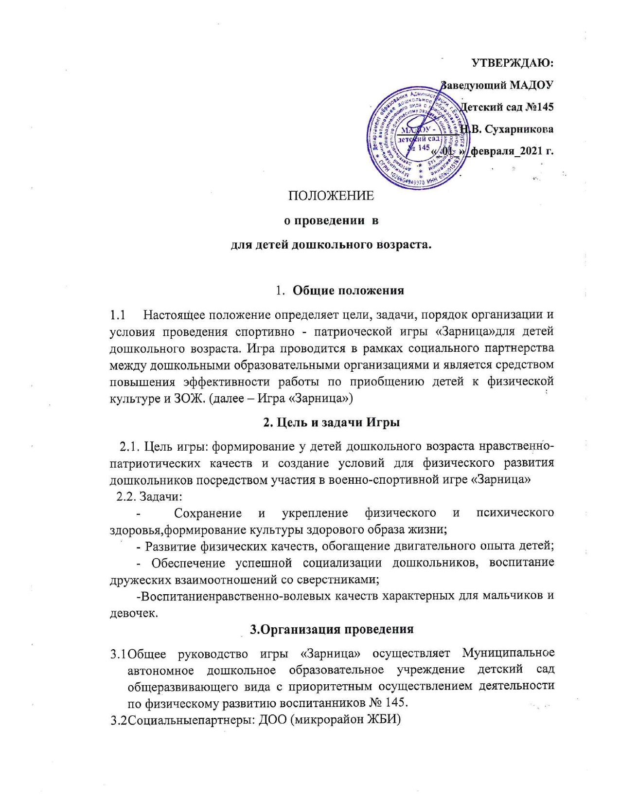

  - Ответственные за проведение военно-спортивной игры возлагается инструкторов по физической культуре Н.И. Комаровских МАДОУ №145; Я.И. Мингалимова МАДОУ №407.
  - Оргкомитет определяется организатором игры (МАДОУ-детский сад № 145) и осуществляет:
- своевременно информирует участников о порядке проведения этапов;
- информирует общественность о ходе проведения и результатах.

4. Содержание игры «Зарница» и порядок проведения.
  - Игра проводится в два этапа:
Первый этап – «Старт игры» - с 08.02.2021 по 12.02.2021;
Второй этап – Спортивно - патриотическая игра «Зарница-2021»
с 24.02.2021 по 26.02.2021г;
Итоги игры подводятся не позднее 06.03.2021 г.
  - Первый этап- старт игры «Зарница».
- принятие решения педагогическим коллективом ДОО об участии в игре «Зарница»
- в срок до 12.02.2018 осуществляется прием заявок (Приложение № 1) и методических разработок (сценарий игры «Зарница») участия в игре на электронную почту МАДОУ-детский сад №145 не позднее12.02.2021г.
- в срок до 15.02.2021 г. оргкомитет формирует график - участников второго этапа игры «Зарницы» согласно количеству заявок.
- информация о составе участников второго этапа игры размещается на сайте МАДОУ- детский сад №145 МАДОУ-детский сад № 145 (tvoysadik.ru).
  - Второй этап военно- патриотической игры «Зарница-2021» проводится на территории природного парка «Каменные палатки» с 24.02.2021 по 26.02.2021г. (конкретная дата игры определяется с учетом метеорологических условий) в 10.00 ч.
- приветствие команд осуществляется в онлайн режиме;
- от каждого ДОО принимает участие одна команда воспитанников подготовительных групп, в составе команды 7 человек (4 мальчика, 2 девочки, один взрослый из числа педагогов);
- каждое ДОО самостоятельно определяет название команды (отряда) и девиз. команда, принимающая участие в игре, должна иметь флаг в соответствии с названием отряда;
- у каждой команды (отряда) должна быть единая форма (военизированная) или единый элемент одежды;
- командир, который представляет свой отряд (взрослый);
- ответственность за безопасность, охрану жизни и здоровья детей в пути следования и в период соревнований возлагается на руководителя команды ДОО, назначенных приказом руководителя, сопровождение команды должно быть 2-3 человека, (возможно присутствие болельщиков, но не более 3х человек);
- к соревнованиям допускаются дети, имеющие письменное разрешение от врача (не имеющие противопоказания со стороны здоровья) (Приложение № 3);
- второй этап игры «Зарница» проводится согласно предложенным рубежам (этапы), (Приложении №2);
- командное первенство определяется по наименьшей сумме затраченного времени на 1-5 станциях + набольшее количество попаданий на 6 станции;
- победитель и лауреаты игры «Зарница» определяются и награждаются дипломами и призами.

Приложение 1

Заявка
на участие в военно-спортивной игры «Зарница-2021г»
Прошу принять пакет документов для участия в военно-спортивной игры «Зарница-2021г»

Полное наименование ДОУ
Адрес ДОУ, телефон (факс), электронная почта
Руководитель ДОУ
Инструктор по физической культуре ДОУ
Контакты для оперативной связи

С Положением военно-спортивной игры «Зарница-2021г» ознакомлен.
Дата ______________

Подпись инструктора по физической культуре ДОУ ________________________________

Подпись заведующего ДОУ _____________________________________
м.п.

Приложение 2

Этапы (рубежи) военно-спортивной игры «Зарница-2021г»
Каждая команда, методом жеребьевки, получает план прохождения боевого маршрута, согласно которому выполняет задания, двигаясь от станции к станции.
Боевой маршрут

1.Рубеж «Разведка» (дистанция 20 м)
Команда построена в колонну по одному на линии старта. По сигналу первый участник выполняет бег (змейкой) между 5 фишками, затем проползает на четвереньках под колючей проволокой (натянута сетка на протяжении 3 метров) так, чтобы не задеть ее и выполняет бег в обратную сторону по прямой. Передача эстафеты рукой на линии старта.

2.Рубеж «Саперы» (поиск «мин» на определенном участке на время)

Команда (саперы) по сигналу бегут на определенный участок и ищут мины, участники, когда нашли миноискателями (лопатками для снега) мины, складывают их в корзину (которую держит педагог) и бегут на исходную. (где был дан старт)

3.Рубеж «Снайперы» (подбей вражеский танк)
Команда построена в колонну по одному на линии старта. По сигналу первый участник подлезает в обручи (3 шт.) правым и левым боком, затем подбегает к огневому рубежу и выполняет метание гранаты в макет танка (метает 2 раза, с расстояния 2 метров) и возвращается обратно по прямой. Передача эстафеты рукой на линии старта.

4.Рубеж «Полевой госпиталь» (общая дистанция 20 м)
По команде первый (педагог) бежит до госпиталя подает сигнал (сам остается в госпитале) бегут два ребенка (2 девочки) подают сигнал (сами остаются в госпитале, педагог надевает им косынки медиков) бегут 2 мальчика, берут ледянки (или санки) и перевозят «раненых» (2 мальчиков) бойцов на санках в «полевой госпиталь». На данном этапе «медсестры» оказывают медицинскую помощь раненым, педагог помогает.

5.Рубеж «Ориентирование»
Команда должны найти пакет с секретными документами и дает лист-подсказку (например, встаньте лицом к горке, пройдите два шага вперед, пять шагов вправо и т.д.) ребенок (или педагог) из отряда выполняет, находят метку, под которой в снегу зарыты документы.

Приложение №3

Заявка участников спортивной команды.
На участие в военно-спортивной игре «Зарница-2021г»

№ п/п | Фамилия Имя ребенка | Дата рождения | Допуск врача

Ответственные лица:
№ п/п | Фамилия Имя Отчество сопровождающего | Должность

Заведующий ДОО _______________ подпись ___________

Приложение №4
Памятка для жюри
(критерии оценки эстафет)

ДОУ №…

Этапы | Оценивается | Результаты
«Разведка» | - Скорость  - Бег змейкой и проползание на четвереньках  - Передача эстафеты | 1 2 3 4 5  6
«Саперы» | - Скорость  - Количество мин | 1 2 3 4 5  6
«Снайперы» | - Скорость  - Подлезание правы и левым боком  - Количество попаданий  - Передача эстафеты | 1 2 3 4 5  6
«Полевой госпиталь» | - Скорость  - Бег по сигналу  - Повязка раненым | 1 2 3 4 5  6
«Ориентирование» | - Скорость

